Главе Петрозаводского городского округа
Мирошник И. Ю.
От: Сковородко Виталия Валерьевича
г .Петрозаводск ул. Ровио д.20 кв. 176
04582@mail.ru
+79114053202
Заявление

Уважаемая Ирина Юрьевна, обращаются к Вам жители микрорайона Соломенное города Петрозаводска по наболевшему вопросу – наружное освещение улицы Пришвина. Суть вопроса заключается в следующем: на участке улицы Пришвина от дома № 14 до центрального входа в Ботанический сад ПетрГУ, не горит ни один фонарь уличного освещения, сейчас еще более менее, а зимой темно совсем, ходить страшно и опасно для здоровья, с фонариком ходим, как машина по дороге едет в темноте, наугад нужно отпрыгивать в сугроб в сторону, и никто не знает, что под снегом гвозди, доски и т. д
Мы неоднократно обращались по данному вопросу в МУП Электрические сети, и получали ответ отписку за подписью Сандберга (входящее № 318 от 20.03.2017), якобы что-то формально сделано, но в данном месте у нас нет опор освещения и это не наша зона ответственности? Мы пояснили и предоставили фото, что ранее здесь было освещение и даже все это время существует оставшаяся опора освещения еще с Советских времен, расположенная в районе домов Пришвина 15 – Прибрежная 24, представлено на фото.
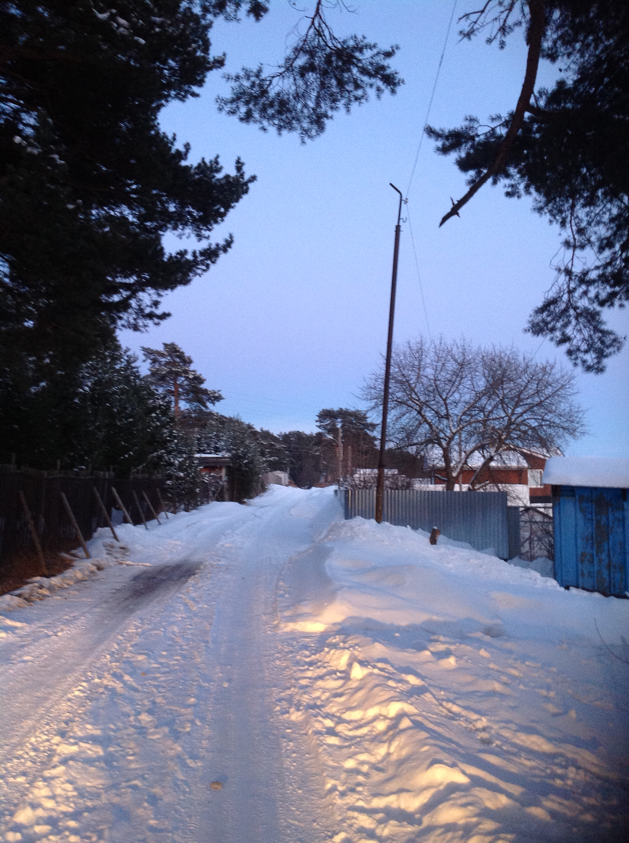
Специалисты МУП Электрические сети пояснили, да данная опора как раз и является предназначенной для уличного освещения, но дескать на планах ее у нас нет, так как несколько лет назад им передавали в непонятном виде все это недвижимое имущество.
Но это ведь абсурд, все есть, вопрос только самого плафона-фонаря, который кроме комфорта жителей Петрозаводска, еще может и должен обеспечить и безопасность граждан, туристов, посетителей Ботанического сада. Неужели это такая проблема для города?

PS: Жителям нашего микрорайона и гостям города, очень нравятся фонари, которые появились несколько лет назад по Соломенскому шоссе вдоль дороги - натриевые фонари, которые излучают приятный теплый свет, хочется верить, что именно такие фонари и дальше будут устанавливаться в нашем микрорайоне.

Просим Вас оказать содействие в решении данного вопроса.

О принятых мерах прошу сообщить на адрес электронной почты 04582@mail.ru

Сковородко В В 29.03.2018 г

